Zapopan, Jalisco siendo las 10:15 horas del día 15 de Abril de 2021, en las instalaciones del Auditorio No. 1, ubicado en Unidad Administrativa Basílica, en esta ciudad; se celebra la Séptima Sesión Ordinaria del año 2021, del Comité de Adquisiciones, del Municipio de Zapopan, Jalisco; convocada por el Lic. Edmundo Antonio Amutio Villa, representante del Presidente del Comité de Adquisiciones, con fundamento en lo dispuesto en el artículo 20, artículo 25 fracción II, artículo 28 y artículo 29 del Reglamento de Compras, Enajenaciones y Contratación de Servicios del Municipio de Zapopan, Jalisco.

Punto número uno del orden del día, lista de asistencia. Se procede a nombrar lista de asistencia, de conformidad con el Artículo 20 y 26 fracción III del Reglamento de Compras, Enajenaciones y Contratación de Servicios del Municipio de Zapopan, Jalisco;

Estando presentes los integrantes con voz y voto:
Representante del Presidente del Comité de Adquisiciones.
Lic. Edmundo Antonio Amutio Villa.
Suplente.

Representante de la Cámara Nacional de Comercio, Servicios y Turismo de Guadalajara.
Lic. Alfonso Tostado González.
Titular.

Consejo de Cámaras Industriales de Jalisco
C. Bricio Baldemar Rivera Orozco
Suplente.

Representante del Consejo Agropecuario de Jalisco.
Lic. Juan Mora Mora.
Suplente.

Representante del Consejo Coordinador de Jóvenes Empresarios
del Estado de Jalisco.
Lic. María Fabiola Rodríguez Navarro.
Titular.

Estando presentes los vocales permanentes con voz:
Contraloría Ciudadana.
Mtro. Juan Carlos Razo Martínez.
Suplente.

Tesorería Municipal
L.A.F. Talina Robles Villaseñor
Suplente.

Regidor Representante de la Fracción del Partido Acción Nacional.
Ing. Jorge Urdapilleta Núñez
Suplente.

Representante de la Fracción del Partido Movimiento de Regeneración Nacional.
Mtro. Israel Jacobo Bojórquez
Suplente.

Secretario Técnico y Ejecutivo.
Cristian Guillermo León Verduzco
Titular.

Punto número dos del orden del día, declaración de quórum. Se declara que existe quórum legal requerido para sesionar válidamente siendo las 10:16 horas, de conformidad con el Artículo 30, del Reglamento de Compras, Enajenaciones y Contratación de Servicios del Municipio de Zapopan, Jalisco.

Punto número tres del orden del día, aprobación del orden del día. Para desahogar esta Séptima Sesión Ordinaria del Comité de Adquisiciones Municipales, se propone el siguiente Orden del Día, de conformidad con el Reglamento de Compras, Enajenaciones y Contratación de Servicios del Municipio de Zapopan, Jalisco, Artículo 25 fracción IV, el cual solicito al Secretario de cuenta del mismo, por lo que se procede a dar inicio a esta sesión bajo el siguiente orden del día:

ORDEN DEL DIA:
- Registro de asistencia.
- Declaración de Quórum.
- Aprobación del orden del día.
- Lectura y aprobación del Acta.
- Agenda de Trabajo:

  - Presentación de cuadros de procesos de licitación pública con concurrencia del Comité, o.
  - Presentación de ser el caso e informe de adjudicaciones directas y,
  - Presentación de bases para su aprobación

- Asuntos Varios
El Lic. Edmundo Antonio Amutio Villa, representante suplente del Presidente del Comité de Adquisiciones, comenta está a su consideración el orden del día, por lo que en votación económica les pregunto si se aprueba, siendo la votación de la siguiente manera:

Aprobado por unanimidad de votos por parte de los integrantes del Comité presentes.

Punto CUARTO del Orden del Día:

En ese sentido, adjunto a la convocatoria de esta sesión se les hizo llegar de manera electrónica el acta en su versión estenográfica correspondiente a la sesión:

Acta de la Sesión 3 Ordinaria de fecha 4 de junio del 2020

El Lic. Edmundo Antonio Amutio Villa, representante suplente del Presidente del Comité de Adquisiciones, comenta someto a su consideración el omitir LA LECTURA de dicha acta en virtud de haber sido enviadas con antelación, por lo que en votación económica les pregunto si se aprueban; siendo la votación de la siguiente manera:

Aprobado por unanimidad de votos por parte de los integrantes del Comité presentes.

El Lic. Edmundo Antonio Amutio Villa, representante suplente del Presidente del Comité de Adquisiciones, menciona no habiendo recibido observaciones, se pone a su consideración la aprobación del CONTENIDO del acta en su versión estenográfica correspondiente a la Acta de la Sesión 3 Ordinaria de fecha 4 de junio del 2020 por lo que en votación económica les pregunto si se aprueba el contenido de las actas anteriores, siendo la votación de la siguiente manera:

Aprobado por unanimidad de votos por parte de los integrantes del Comité presentes.

El C. Cristian Guillermo León Verduzco, Secretario Técnico del Comité de Adquisiciones, solicita a petición del área requirente pasar al punto 3 del Orden del día, Presentación de bases para su Aprobación.

Aprobado por unanimidad de votos por parte de los integrantes del Comité presentes.

Punto Quinto del orden del día. Agenda de Trabajo.

Punto 1) Presentación de cuadros de procesos de licitación de bienes o servicios y en su caso aprobación de los mismos, enviados previamente para su revisión y análisis de manera electrónica adjunto a la convocatoria.
Número de Cuadro: 01.07.2021
Licitación Pública Nacional con Participación del Comité: 202100606
Área Requirente: Coordinación General de Servicios Municipales.
Objeto de licitación: Compra consolidada de material de limpieza, para las Direcciones adscritas a la Coordinación General de Servicios Municipales.

Se pone a la vista el expediente de donde se desprende lo siguiente:

Proveedores que cotizan:
- María Cristina Olvera Rosas
- Diprovic de México, S. de R.L. de C.V.
- Genéricos de Limpieza, S. de R.L. de C.V.
- Wilcotec International, S. de R.L. de C.V.
- Simple Green Ecología, S.A. de C.V.
Los licitantes cuyas proposiciones fueron desechadas:

Licitante | Motivo
Diprovic de México, S. de R.L. de C.V. | Licitante No Solvente,  Durante el Acto de presentación y apertura de proposiciones, No Presentó Muestra  No Presentó Carta de intención en participar.  Mismos que fueron solicitados en las bases de la licitación.
Genéricos de Limpieza, S. de R.L. de C.V. | Licitante No Solvente,  De acuerdo con el registro al momento de entregar la muestra le corresponde el Número 2,  de conformidad a la evaluación realizada por la Coordinación General de Servicios Municipales mediante oficio No. 1610/2021/0340  No cumple económicamente ni técnicamente, ya que su propuesta económica sobrepasa el techo presupuestal asignado para ésta licitación, además no entrega certificación por laboratorio público donde menciona que use productos son amigable, biodegradable y con rombos de seguridad.  Mismas que fueron solicitados en las bases de la licitación.
Wilcotec International, S. de R.L. de C.V. | Licitante No Solvente,  Durante el Acto de presentación y apertura de proposiciones, No Presentó:  -Formato de Cumplimiento de Obligaciones Fiscales (32D).  -Constancia de Situación Fiscal.  -Certificación emitida por laboratorio público, donde menciona que es amigable, biodegradable y con rombos de seguridad.  Fichas técnicas de los productos.  -Muestra  -Carta de intención en participar.  Mismos que fueron solicitados en las bases de la licitación, además económicamente no cumple ya que su propuesta económica sobrepasa el techo presupuestal asignado para la licitación.
Simple Green Ecología, S.A. de C.V. | Licitante No Solvente,  Durante el Acto de presentación y apertura de proposiciones,  - No presento Muestra  - No presento Carta de intención en participar.  Mismos que fueron solicitados en las bases de la licitación. Además económicamente no cumple ya que su propuesta económica sobrepasa el techo presupuestal asignado para la licitación.

Los licitantes cuyas proposiciones resultaron solventes son los que se muestran en el siguiente cuadro:

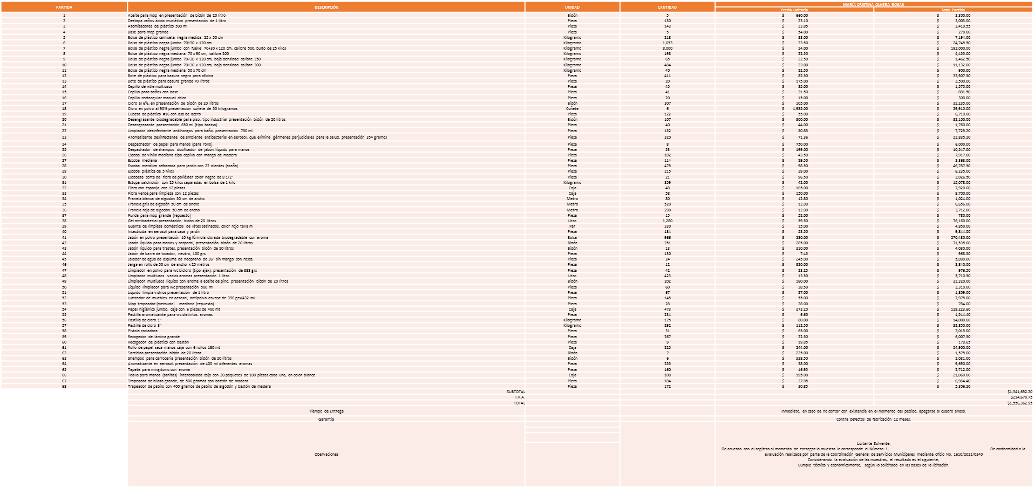

Responsable de la evaluación de las proposiciones:

Nombre | Cargo
Lic. Emma Sofía Serrano García | Jefa de la Unidad Enlace Administrativo Jurídico de la Coordinación General de Servicios Municipales
Ing. Jesús Alexandro Félix Gastelum | Coordinador General de Servicios Municipales

Mediante oficio de análisis técnico número 1610/2021/0340

De conformidad con los criterios establecidos en bases, al ofertar en mejores condiciones se pone a consideración por parte del área requirente la adjudicación a favor de:

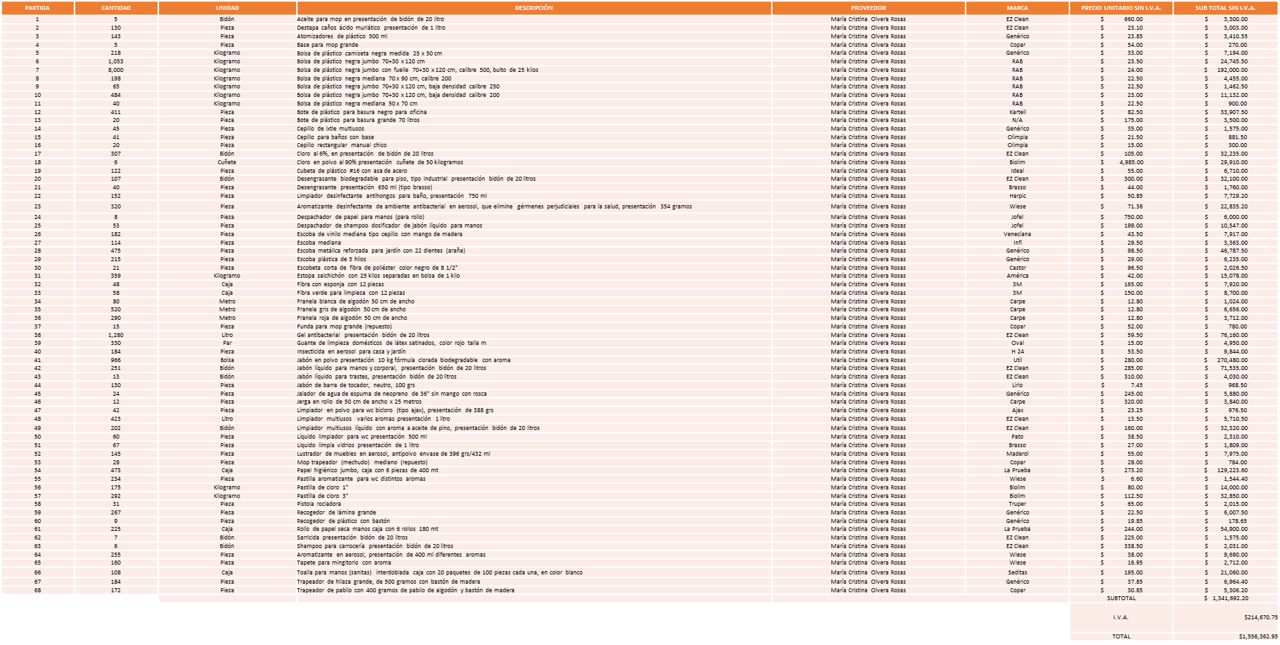

Nota: Se adjudica al único licitante que cumplió técnicamente.

La convocante tendrá 10 días hábiles para emitir la orden de compra / pedido posterior a la emisión del fallo.

El proveedor adjudicado tendrá 5 días hábiles después de la notificación vía correo electrónico por parte de la convocante (por el personal autorizado para este fin) para la recepción firma y entrega de la orden de compra/pedido, previa entrega de garantía correspondiente.
Si el interesado no firma el contrato por causas imputables al mismo, la convocante podrá sin necesidad de un nuevo procedimiento, adjudicar el contrato al licitante que haya obtenido el segundo lugar, siempre que la diferencia en precio con respecto a la proposición inicialmente adjudicada no sea superior a un margen del diez por ciento.
El contrato deberá ser firmado por el representante legal que figure en el acta constitutiva de la empresa o en su defecto cualquier persona que cuente con poder notarial correspondiente.

El área requirente será la responsable de elaborar los trámites administrativos correspondientes para solicitar la elaboración del contrato así como el seguimiento del trámite de pago correspondiente.

Todo esto con fundamento en lo dispuesto por los artículos 107, 108, 113, 119 y demás relativos del Reglamento de Compras, Enajenaciones y Contratación de Servicios del Municipio de Zapopan, Jalisco.

El Lic. Edmundo Antonio Amutio Villa, representante suplente del Presidente del Comité de Adquisiciones, comenta de conformidad con el artículo 24, fracción VII del Reglamento de Compras, Enajenaciones y Contratación de Servicios del Municipio de Zapopan, Jalisco, se somete a su resolución para su aprobación de fallo por parte de los integrantes del Comité de Adquisiciones a favor del proveedor María Cristina Olvera Rosas los que estén por la afirmativa, sírvanse manifestarlo levantando su mano.

Aprobado por unanimidad de votos por parte de los integrantes del Comité presentes.

Número de Cuadro: 02.07.2021
Licitación Pública Nacional con Participación del Comité: 202100675
Área Requirente: Coordinación General de Servicios Municipales.
Objeto de licitación: Compra consolidada de papelería para las direcciones adscritas a la Coordinación General de Servicios Municipales.

Se pone a la vista el expediente de donde se desprende lo siguiente:

Proveedores que cotizan:
- Estilógrafos y Restiradores, S.A. de C.V.
- Tlaquepaque Escolar, S.A. de C.V.
- Distribuidora Sajor. S.A. de C.V.
- F Domene y Socios, S.A. de C.V.
Licitante | Motivo
Estilógrafos y Restiradores, S.A. de C.V. | De conformidad al análisis por parte de la Coordinación General de Servicios Municipales mediante oficio 1610/2021/0341,  Licitante No Solvente,  No cumple técnicamente, ya que se solicitó en las bases de la licitación cotizar el total de las partidas y no cotizó las partidas: 15, 16, 17, 18, 19, 20, 23, 24, 26, 28, 32, 33, 35, 36, 37, 38, 39, 40, 43, 44, 45, 47, 48, 49, 50, 54, 59, 60, 61, 78, 79, 80, 83, 84, 85, 86, 87, 88, 89, 96, 97, 98, 99 y 100.
Distribuidora Sajor, S.A. de C.V. | De conformidad al análisis por parte de la Coordinación General de Servicios Municipales mediante oficio 1610/2021/0341,  Licitante No Solvente,  No cumple técnicamente, ya que se solicitó en las bases de la licitación cotizar el total de las partidas y solo cotizó las partidas: 1, 2, 36, 38, 39, 41, 42, 52, 53, 74, 78, 79, 80 y 92.
F Domene y Socios, S.A. de C.V. | De conformidad al análisis por parte de la Coordinación General de Servicios Municipales mediante oficio 1610/2021/0341,  Licitante No Solvente,  No cumple técnicamente, ya que se solicitó en las bases de la licitación cotizar el total de las partidas y no cotizó la partida: 20.

Los licitantes cuyas proposiciones resultaron solventes son los que se muestran en el siguiente cuadro:

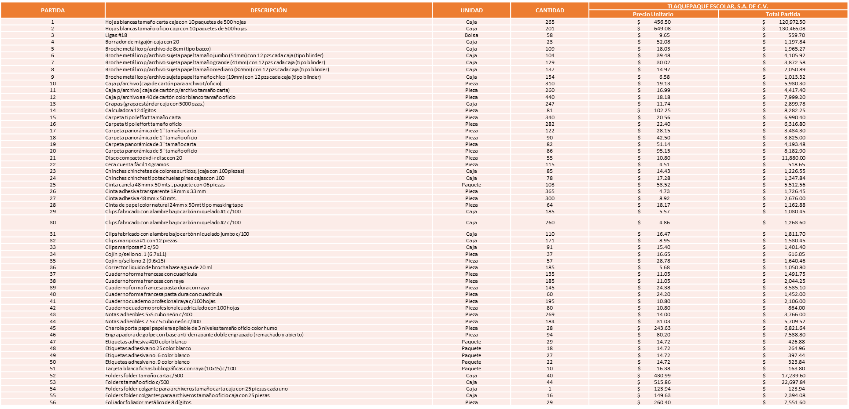
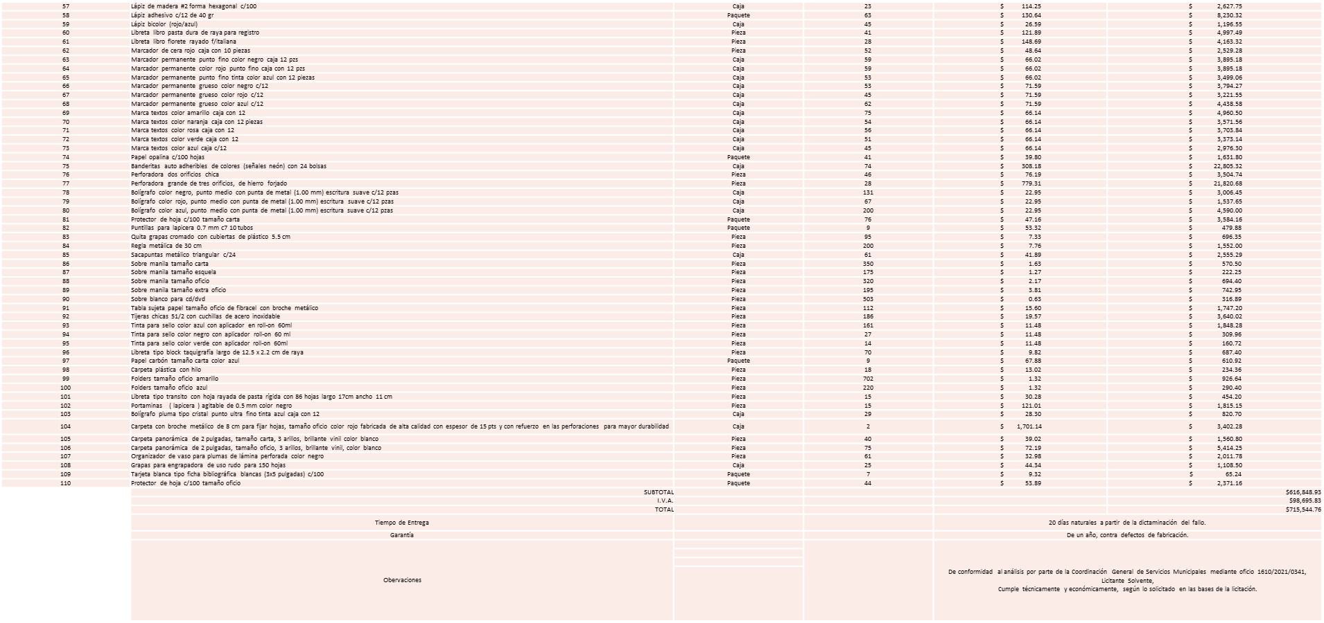

Responsable de la evaluación de las proposiciones:

Nombre | Cargo
Lic. Emma Sofía Serrano García | Jefa de la Unidad Enlace Administrativo Jurídico de la Coordinación General de Servicios Municipales
Ing. Jesús Alexandro Félix Gastelum | Coordinador General de Servicios Municipales

Mediante oficio de análisis técnico número 1610/2021/0341

De conformidad con los criterios establecidos en bases, se pone a consideración del Comité de Adquisiciones, la adjudicación a favor de:

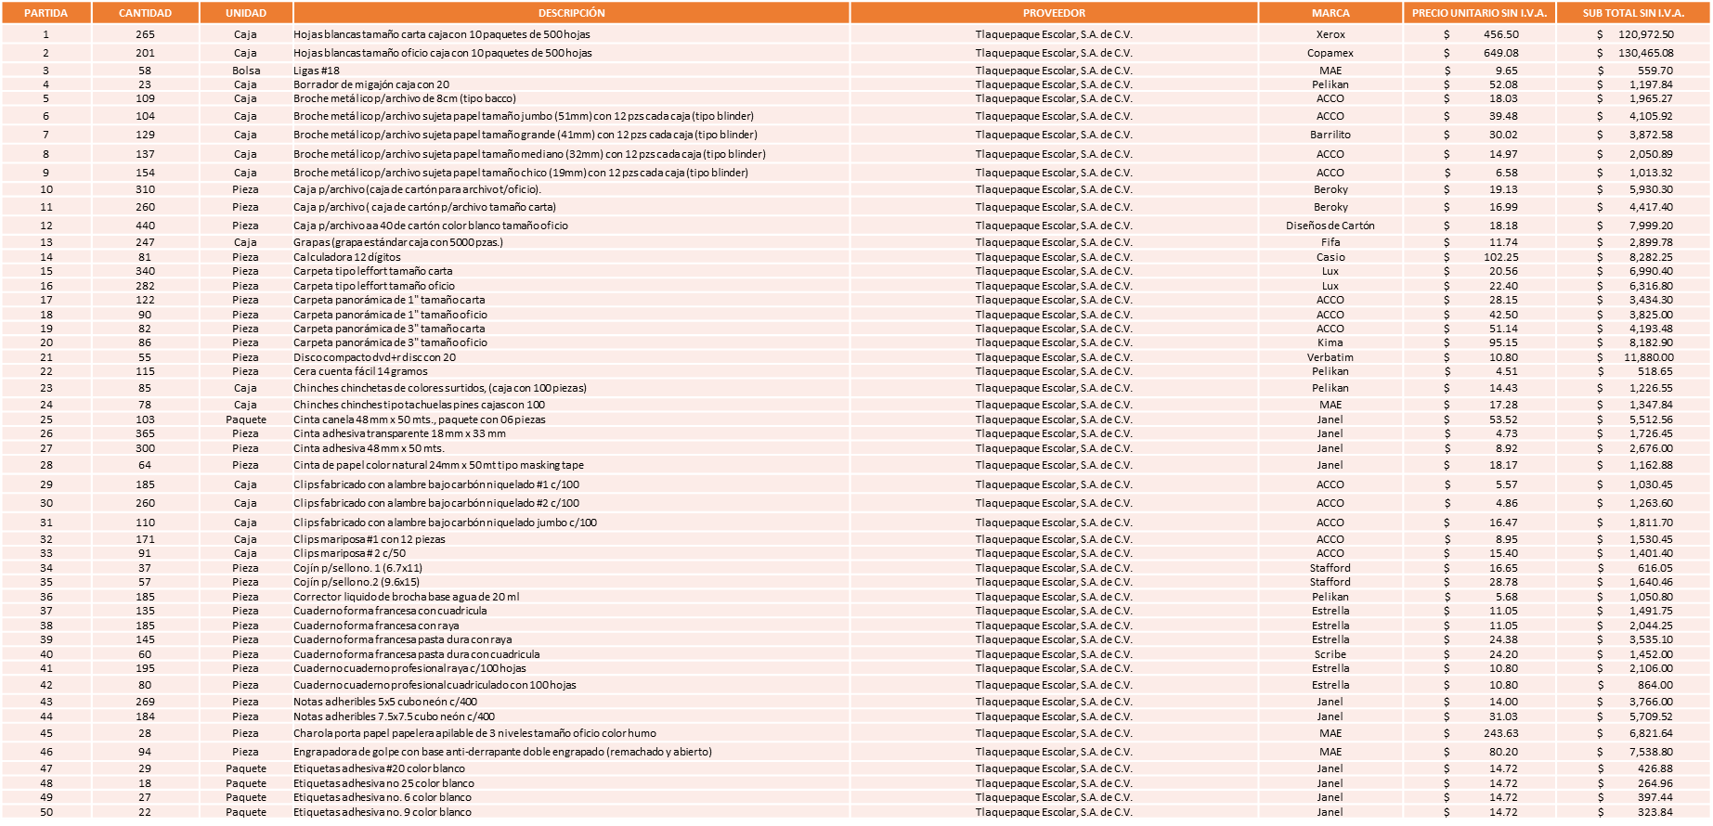
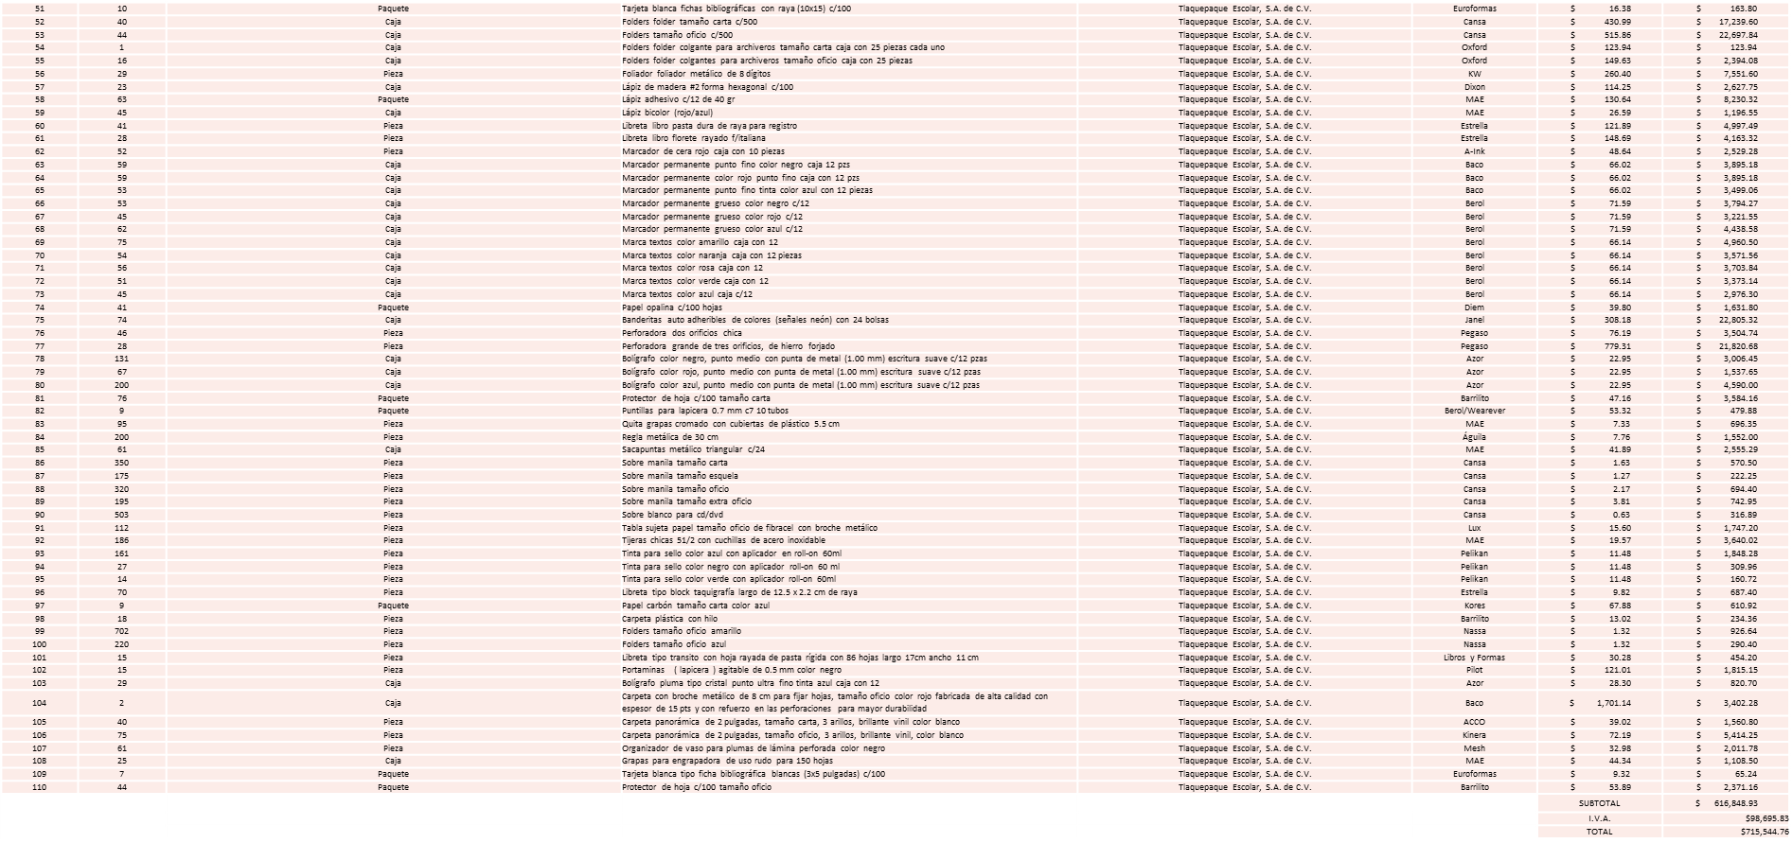

Nota: Se adjudica al único licitante que cumplió técnicamente.

La convocante tendrá 10 días hábiles para emitir la orden de compra / pedido posterior a la emisión del fallo.

El proveedor adjudicado tendrá 5 días hábiles después de la notificación vía correo electrónico por parte de la convocante (por el personal autorizado para este fin) para la recepción firma y entrega de la orden de compra/pedido, previa entrega de garantía correspondiente.
Si el interesado no firma el contrato por causas imputables al mismo, la convocante podrá sin necesidad de un nuevo procedimiento, adjudicar el contrato al licitante que haya obtenido el segundo lugar, siempre que la diferencia en precio con respecto a la proposición inicialmente adjudicada no sea superior a un margen del diez por ciento.
El contrato deberá ser firmado por el representante legal que figure en el acta constitutiva de la empresa o en su defecto cualquier persona que cuente con poder notarial correspondiente.

El área requirente será la responsable de elaborar los trámites administrativos correspondientes para solicitar la elaboración del contrato así como el seguimiento del trámite de pago correspondiente.

Todo esto con fundamento en lo dispuesto por los artículos 107, 108, 113, 119 y demás relativos del Reglamento de Compras, Enajenaciones y Contratación de Servicios del Municipio de Zapopan, Jalisco.

El Lic. Edmundo Antonio Amutio Villa, representante suplente del Presidente del Comité de Adquisiciones, comenta de conformidad con el artículo 24, fracción VII del Reglamento de Compras, Enajenaciones y Contratación de Servicios del Municipio de Zapopan, Jalisco, se somete a su resolución para su aprobación de fallo por parte de los integrantes del Comité de Adquisiciones a favor del proveedor Tlaquepaque Escolar, S.A. de C.V., los que estén por la afirmativa, sírvanse manifestarlo levantando su mano.

Aprobado por unanimidad de votos por parte de los integrantes del Comité presentes.

Número de Cuadro: 03.07.2021
Licitación Pública Nacional con Participación del Comité: 202100613
Área Requirente: Dirección de Protección Animal adscrita a la Coordinación General de Gestión Integral de la Ciudad
Objeto de licitación: Medicamento necesario para las cirugías que se realizan, tratamiento de heridas, recuperación y vacunación de los animales domésticos del Municipio, fauna silvestre y animal de resguardo de la U.M.A. Villa Fantasía.

Se pone a la vista el expediente de donde se desprende lo siguiente:

Proveedores que cotizan:
- Veterinarias MD, S. de R.L. de C.V.
- Salud y Bienestar Corporación, S.A. de C.V.
Ninguna propuesta fue desechada

Los licitantes cuyas proposiciones resultaron solventes son los que se muestran en el siguiente cuadro:

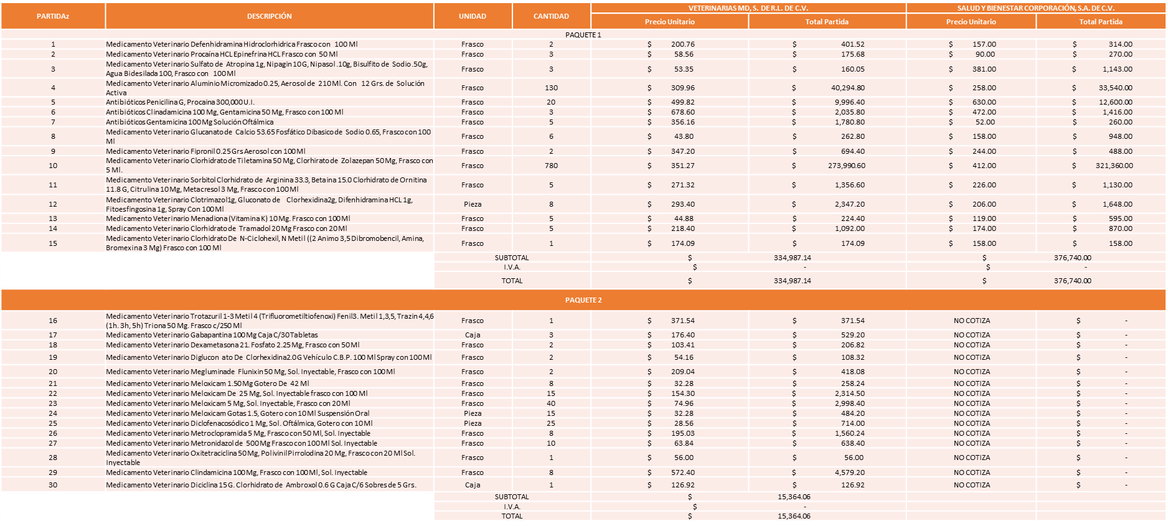
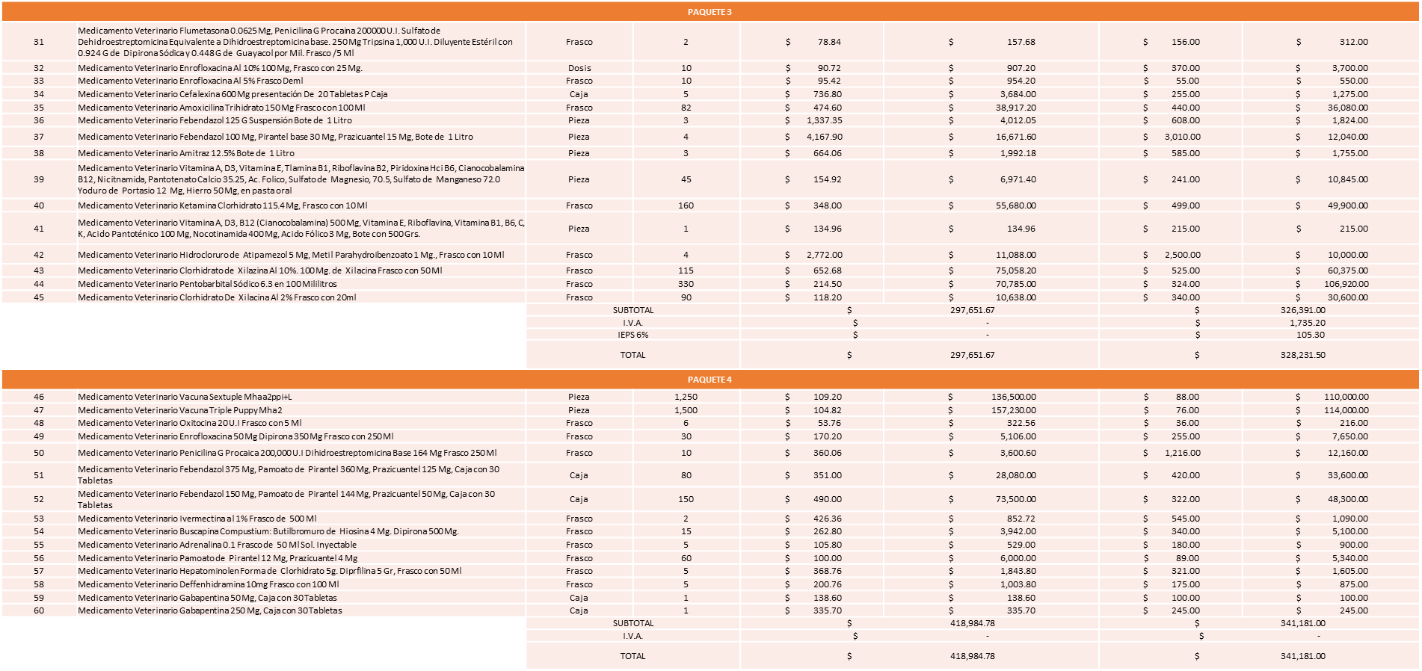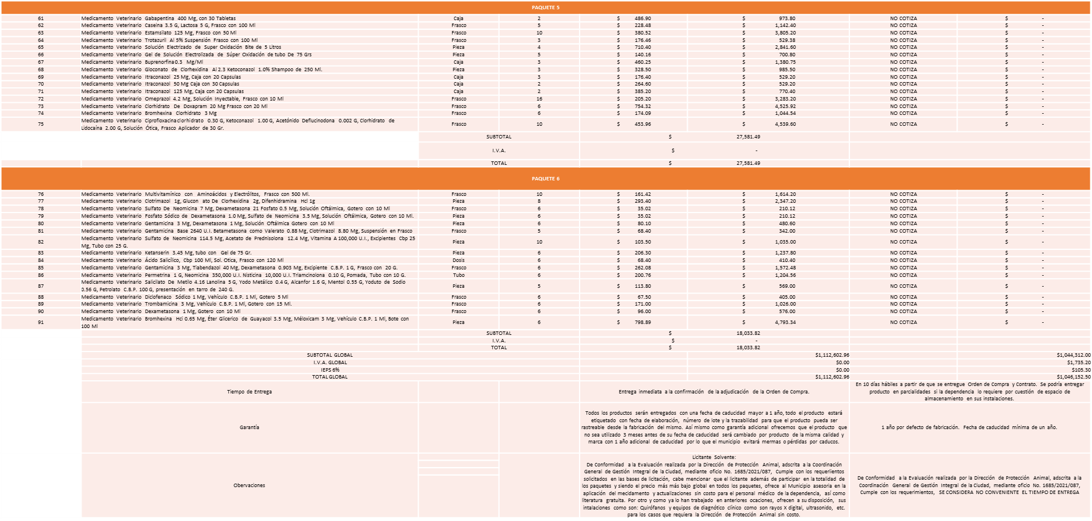

Responsable de la evaluación de las proposiciones:

Nombre | Cargo
MVZ. Amada Yamile Lotfe Galán | Directora de Protección Animal
Lic. Miguel Arturo Vázquez Aguilar | Encargado del Despacho de la Coordinación General de Gestión Integral de la Ciudad

Mediante oficio de análisis técnico número 1685/2021/087

De conformidad con los criterios establecidos en bases, se pone a consideración del Comité de Adquisiciones, la adjudicación a favor de:

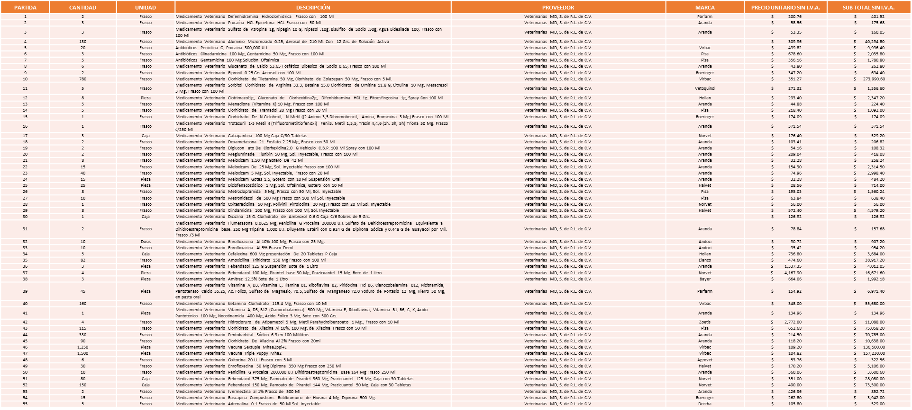
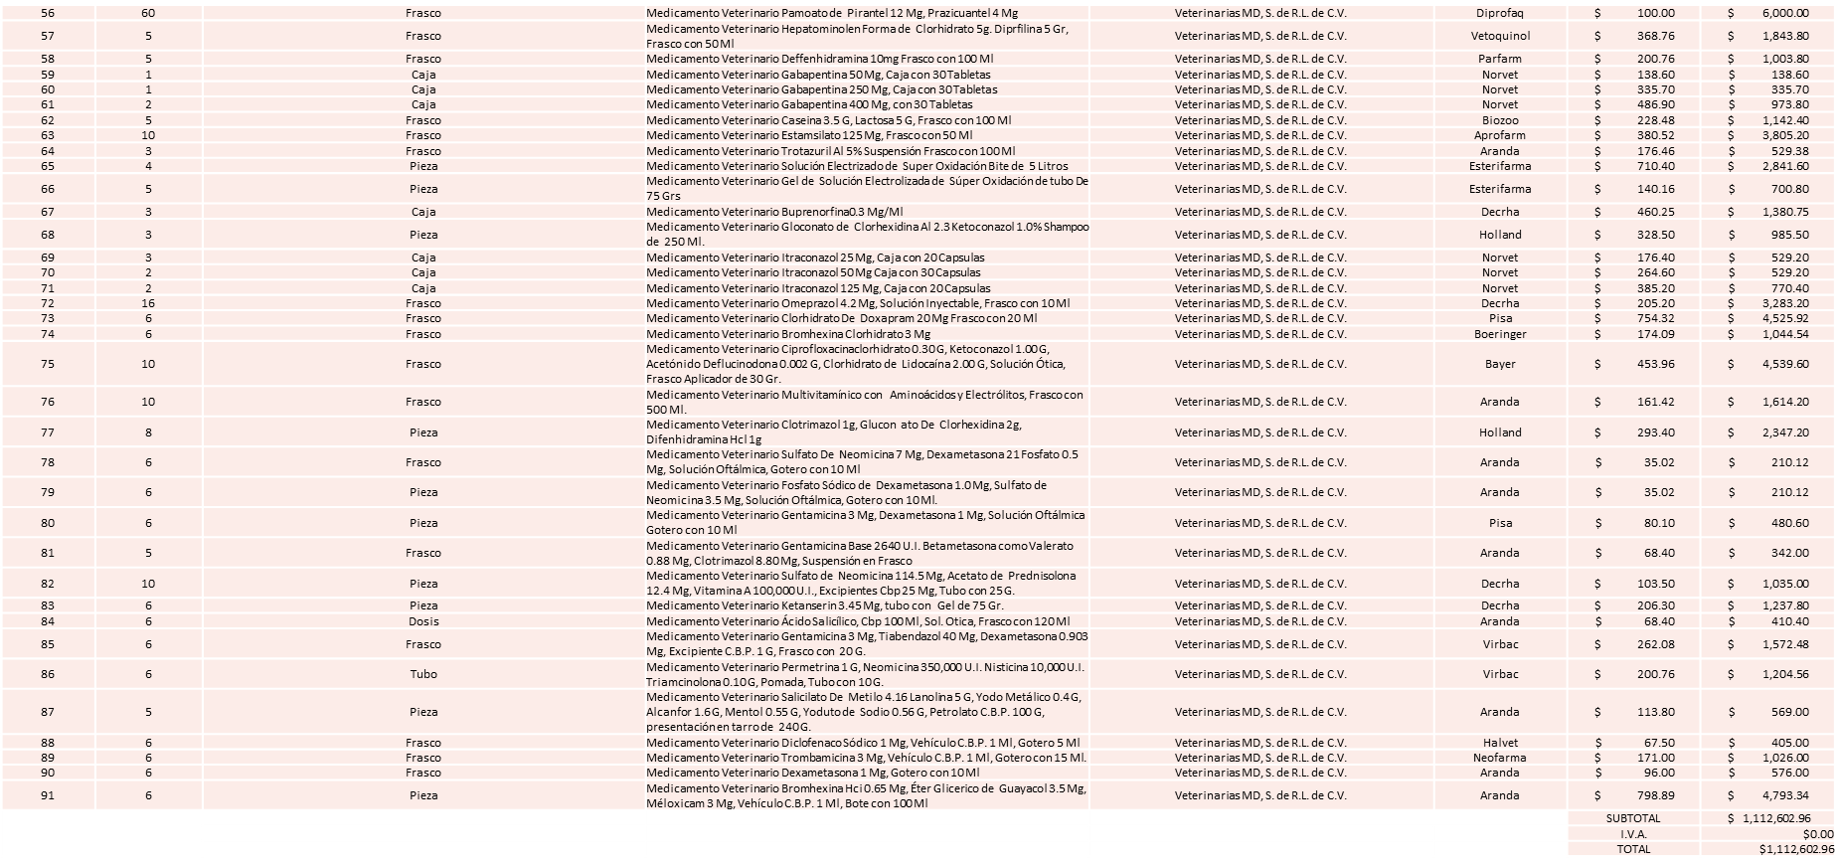

Nota: De las 2 propuestas presentadas, las 02 cumplen con los requerimientos técnicos y económicos, por lo que se sugiere dictaminar el fallo a favor de VETERINARIAS MD, S. DE R.L. DE C.V., ya que utilizando el criterio COSTO-BENEFICIOS, OFRECE ENTREGA INMEDIATA EN TODO EL MEDICAMENTO, el Municipio es favorecido con dicha entrega inmediata, ya que debido al temporal de estiaje y de incendios forestales, se tiene mayor cantidad de atenciones de fauna silvestre y se requiere el medicamento inmediato, para estar en las mejores condiciones de atender a los animales, además dicho licitante ofrece de manera adicional en su propuesta asesoría clínica especializada en patología clínica y cirugías a todos los médicos veterinarios de la Dirección, también ofrece realización de análisis y toma de estudios de rayos X, a los distintos animales de la UMA Villa Fantasía, así como la interpretación de los mismos; así mismo el licitante ofrece garantía de que en caso de no consumirse algún medicamento antes de los 3 meses de su caducidad, lo cambiaría por otro con un año más de caducidad, ofrece también las mejores marcas del mercado, así mismo cotiza el total de los paquetes, Cabe mencionar que se Solicita al Comité de Adquisiciones se adjudique los paquetes 2,5,6 al único licitante que presentó propuesta, es decir VETERINARIAS MD S. DE R.L DE C.V ya que por las razones anteriormente ya expuestas se necesita para la óptima y oportuna atención de los animales el contar con el medicamento.

La convocante tendrá 10 días hábiles para emitir la orden de compra / pedido posterior a la emisión del fallo.

El proveedor adjudicado tendrá 5 días hábiles después de la notificación vía correo electrónico por parte de la convocante (por el personal autorizado para este fin) para la recepción firma y entrega de la orden de compra/pedido, previa entrega de garantía correspondiente.

Si el interesado no firma el contrato por causas imputables al mismo, la convocante podrá sin necesidad de un nuevo procedimiento, adjudicar el contrato al licitante que haya obtenido el segundo lugar, siempre que la diferencia en precio con respecto a la proposición inicialmente adjudicada no sea superior a un margen del diez por ciento.

El contrato deberá ser firmado por el representante legal que figure en el acta constitutiva de la empresa o en su defecto cualquier persona que cuente con poder notarial correspondiente.

El área requirente será la responsable de elaborar los trámites administrativos correspondientes para solicitar la elaboración del contrato así como el seguimiento del trámite de pago correspondiente.

Todo esto con fundamento en lo dispuesto por los artículos 107, 108, 113, 119 y demás relativos del Reglamento de Compras, Enajenaciones y Contratación de Servicios del Municipio de Zapopan, Jalisco.

El Lic. Edmundo Antonio Amutio Villa, representante suplente del Presidente del Comité de Adquisiciones, comenta de conformidad con el artículo 24, fracción VII del Reglamento de Compras, Enajenaciones y Contratación de Servicios del Municipio de Zapopan, Jalisco, se somete a su resolución para su aprobación de fallo por parte de los integrantes del Comité de Adquisiciones a favor del proveedor Veterinarias MD, S. de R.L. de C.V., los que estén por la afirmativa, sírvanse manifestarlo levantando su mano.

Aprobado por unanimidad de votos por parte de los integrantes del Comité presentes.

Punto 2) Presentación de ser el caso e informe de adjudicaciones directas y,

Inciso A).-De acuerdo a lo establecido en el Reglamento de Compras, Enajenaciones y Contratación de Servicios del Municipio de Zapopan Jalisco, Artículo 99, Fracción I, se solicita la dictaminación y autorización de las adjudicaciones directas.

NÚMERO | No. DE OFICIO DE LA DEPENDENCIA | REQUISICIÓN | AREA REQUIRENTE | MONTO TOTAL CON I.V.A. | PROVEEDOR | MOTIVO | VOTACIÓN PRESIDENTE
A1 Fracción I | 1620/2021/0265 | 202100839 | Dirección Alumbrado Público adscrita a la Coordinación General de Servicios Municipales | $68,325,007.69 | Power & Sinergia, S.A. de C.V. | Debido a que se tiene la necesidad de adquirir el material e insumos mínimos indispensables, anexando el catálogo de estos, con el objetivo de dar solución a los reportes recibidos por redes sociales, en línea de atención ciudadana, agencias Municipales, regidores, entre otras, sobre las fallas al alumbrado público, lo cual ha incrementado el número de reportes recibidos y el menoscabo de la calidad del servicio que se está presentando, y por otro lado, nos informa la problemática que ha repercutido en la percepción de falta de seguridad por parte de la Ciudadanía, tal como lo informa el Mtro. Roberto Alarcón Estrada Comisario General de Seguridad Publica de Zapopan, en su oficio numero CG/22764/2020 mismos que se anexan al presente. Y atendiendo a la medida cautelar mediante juicio de nulidad número 7/2019 ventilado en la Segunda Sala Unitaria del Tribunal de Justicia Administrativa del Estado de Jalisco. En donde también se señala el cambio de razón social de Power & Sinergia, S.A. de C.V. antes denominada Fortius & Power, S.A. de C.V. cabe señalar que se realizó estudio de mercado identificando que en el rubro de luminarias son similares los costos con base a la última compra que se llevó a cabo al proveedor SIO SERVICIOS DE INFRESTRUCTURA, S.A. de C.V. | Solicito su autorización del punto A1, los que estén por la afirmativa sírvanse manifestándolo levantando su mano. Aprobado por Mayoría de votos, con abstención por parte del Representante Titular de la cámara Nacional de Comercio, Servicios y Turismo de Guadalajara el Lic. Alfonso Tostado González.
A2 Fracción I | ADMON/U.P./0460/2021 | 202100773 | Dirección de Administración adscrita a la Coordinación General de Administración e Innovación Gubernamental | $20,648.00 | L2 Ingeniería Topográfica S.A. de C.V. | Licencia por un año de acceso a la Red Cors GNSS (Estación de referencia HI-TARGET), se requieren de manera urgente ya que han aumentado los índices de invasiones a predios municipales, por lo que esta herramienta permite llevar a cabo los levantamientos topográficos en tiempo real y con coordenadas UTM, así mismo se requiere en la actualización de cartográfica, para estar en condiciones de homologar la información con las distintas dependencias como Catastro, Contabilidad y las demás que lo requieran, cabe mencionar que el citado proveedor es el único distribuidor autorizado en la región que vende la solución cors de la marca HI-TARGET y su antena la tienen ubicada en Zapopan, Centro. | Solicito su autorización del punto A2, los que estén por la afirmativa sírvanse manifestándolo levantando su mano. Aprobado por _____________ de votos

El Lic. Edmundo Antonio Amutio Villa, representante suplente del Presidente del Comité de Adquisiciones, solicita a los Integrantes del Comité de Adquisiciones el uso de la voz, al Ing. Jesús Alexandro Feliz Gatelum, Coordinador General de Servicios Municipales, y el Lic. Isidro Rodríguez Cárdenas.

Aprobado por unanimidad de votos por parte de los integrantes del Comité presentes

El Ing. Jesús Alexandro Feliz Gatelum, Coordinador General de Servicios Municipales, y el Lic. Isidro Rodríguez Cárdenas, dieron contestación a las observaciones del asunto AI realizadas por los Integrantes del Comité de Adquisiciones.

Los asuntos varios del cuadro, pertenece al inciso A, de la agenda de trabajo y fue aprobado de conformidad con el artículo 99 fracción I, del Reglamento de Compras, Enajenaciones y Contratación de Servicios del Municipio de Zapopan, Jalisco, por Unanimidad de votos por parte de los integrantes del Comité de Adquisiciones.

Inciso B).-De acuerdo a lo establecido en el Reglamento de Compras, Enajenaciones y Contratación de Servicios del Municipio de Zapopan Jalisco, Artículo 99, Fracción IV y el Artículo 100, fracción I, se rinde informe.

NUMERO | REQUISICIÓN | AREA REQUIRENTE | MONTO TOTAL CON IVA | PROVEEDOR | MOTIVO
B1 Fracción IV | 202100802 | Dirección de Gestión Integral del Agua y Drenaje adscrita a la Coordinación General de Servicios Municipales | $251,945.74 | Grupo Comercial Denbar S.A.S. de C.V. | Motobomba centrifuga mediana presión con motor a gasolina, necesarias para generar presión del agua y suministrar el vital líquido a cisternas o tinacos en plantas altas, dichos equipos se instalaran e los camiones tipo cisterna (pipas), de la Dirección de Gestión Integral de Agua y Drenaje, la premura de esta compra obedece a la emergencia de enfrentar la contingencia de falta de suministro de agua por cortes realizados por SIAPA, en el Municipio de Zapopan y la Zona Metropolitana de Guadalajara, aunado a la contingencia sanitaria por Coronavirus SARS-CoV-2 (Covid-19) es primordial que los habitantes afectados cuenten con el vital líquido, se contactó a diferentes proveedores, pero se decidió trabajar con Grupo Comercial Denbar S.A.S. de C.V., porque fue quien otorgo un mejor precio y puede entregar de manera inmediata.
B2 Fracción IV | 202100766 | Dirección de Conservación de Inmuebles adscrita a la Coordinación General de Administración e Innovación Gubernamental | $110,200.00 | Proyectos e Insumos Industriales Jelp S.A. de C.V. | Mantenimiento, reparación de enjarre y cambio de plafón dañado en ingreso principal de la Unidad Administrativa Basílica, en virtud de la cantidad de personas que acuden a diario a realizar trámites en dicho edificio, señalando que los daños ocurrieron en el ingreso principal del inmueble.
B3 Fracción IV | 202100744 | Dirección de Conservación de Inmuebles adscrita a la Coordinación General de Administración e Innovación Gubernamental | $76,307.12 | Carlos Alberto Prado Vargas | Instalación y suministro de señalización en interior del Centro Integral de Servicios Zapopan, en virtud de la urgente necesidad de instalar la señalización necesaria en el interior del Centro Integral de Servicios de Zapopan debido al inicio de operaciones del inmueble y con la finalidad de facilitar a la ciudadanía la identificación de las áreas y dependencias que ahí existen.

El asunto vario de este cuadro pertenece al inciso B, y fue informado a los integrantes del Comité de Adquisiciones presentes, de conformidad con el artículo 100 fracción I, del Reglamento de Compras, Enajenaciones y Contratación de Servicios del Municipio de Zapopan, Jalisco.

- Presentación de Bases para su revisión y aprobación.

Bases de la requisición 202100765 del Museo MAZ adscrita a la Coordinación General de Construcción de la Comunidad, donde solicitan producción general de las exposiciones del segundo semestre del 2021 para su exhibición en el museo de arte de Zapopan, ¨Exposición Internacional Colectiva¨ ¨Programa Biombo¨

El Lic. Edmundo Antonio Amutio Villa, representante suplente del Presidente del Comité de Adquisiciones, comenta de conformidad con el artículo 24, fracción XII del Reglamento de Compras, Enajenaciones y Contratación de Servicios del Municipio de Zapopan, Jalisco, se somete a su consideración para proponer y aprobar las bases de la requisición 202100765, con las cuales habrá de convocarse a licitación pública, los que estén por la afirmativa, sírvanse manifestarlo levantando la mano.

Aprobado por unanimidad de votos por parte de los integrantes del Comité presentes

Bases de la requisición 202100840 de la Comisaría General de Seguridad Publica, donde solicitan la adquisición de productos alimenticios, alfalfa achicalada, grano cantador, alimento para perro y para caballo, de alto rendimiento que colaboran con las actividades operativas de vigilancia de la comisaría General de Seguridad Publica.

El Lic. Edmundo Antonio Amutio Villa, representante suplente del Presidente del Comité de Adquisiciones, comenta de conformidad con el artículo 24, fracción XII del Reglamento de Compras, Enajenaciones y Contratación de Servicios del Municipio de Zapopan, Jalisco, se somete a su consideración para proponer y aprobar las bases de la requisición 202100840, con las cuales habrá de convocarse a licitación pública, los que estén por la afirmativa, sírvanse manifestarlo levantando la mano.

Aprobado por unanimidad de votos por parte de los integrantes del Comité presentes

El C. Cristian Guillermo León Verduzco, Secretario Técnico del Comité de Adquisiciones, da cuenta de que se integra al desahogo de la presente sesión la Lic. Elisa Arévalo Pérez Representante Suplente de la Fracción Independiente.

Bases de la requisición 202100847 de la Comisaría General de Seguridad Publica, donde solicitan bicicleta equipada como patrulla para el escuadrón ciclo policía con el fin de fortalecer las labores de patrullaje y garantizar la seguridad en lugares de difícil acceso.

El Lic. Edmundo Antonio Amutio Villa, representante suplente del Presidente del Comité de Adquisiciones, comenta de conformidad con el artículo 24, fracción XII del Reglamento de Compras, Enajenaciones y Contratación de Servicios del Municipio de Zapopan, Jalisco, se somete a su consideración para proponer y aprobar las bases de la requisición 202100847, con las cuales habrá de convocarse a licitación pública, los que estén por la afirmativa, sírvanse manifestarlo levantando la mano.

Aprobado por unanimidad de votos por parte de los integrantes del Comité presentes

Bases de la requisición 202100841 de la Comisaría General de Seguridad Publica, donde solicitan adquisición de vestuario y uniformes para los elementos operativos de la Comisaría General de Seguridad Publica.

El Lic. Edmundo Antonio Amutio Villa, representante suplente del Presidente del Comité de Adquisiciones, solicita a los Integrantes del Comité de Adquisiciones el uso de la voz, al Lic. Juan Pablo Hernández González Subdirector Operativo y la Mtra. Perla Lorena López Guisar, Adscritos a la Comisaria General de Seguridad Pública.

Aprobado por unanimidad de votos por parte de los integrantes del Comité presentes

El Lic. Juan Pablo Hernández González Subdirector Operativo y la Mtra. Perla Lorena López Guisar, Adscrito a la Comisaria General de Seguridad Pública, dio contestación a las observaciones realizadas por los Integrantes del Comité de Adquisiciones.

El Lic. Edmundo Antonio Amutio Villa, representante suplente del Presidente del Comité de Adquisiciones, comenta de conformidad con el artículo 24, fracción XII del Reglamento de Compras, Enajenaciones y Contratación de Servicios del Municipio de Zapopan, Jalisco, se somete a su consideración para proponer y aprobar las bases de la requisición 202100841, con las cuales habrá de convocarse a licitación pública, los que estén por la afirmativa, sírvanse manifestarlo levantando la mano.

Aprobado por unanimidad de votos por parte de los integrantes del Comité presentes

Se continúa con el orden del día.

Punto Seis del orden del día, ASUNTOS VARIOS

- Se da cuenta del oficio número DAQ/01450/01/2021/0301 mediante el cual se rinde el informe de conformidad con el Artículo 95 del Reglamento de Compras, Enajenaciones y Contratación de Servicios del Municipio de Zapopan, Jalisco, del listado de conformidad al artículo 99 y/o 101, del mencionado Reglamento, según corresponda, las requisiciones con clasificación de Adjudicación Directa, en estatus presupuestal de autorizado, con respecto a la correcta clasificación y ejecución del presupuesto de egresos de conformidad con la Ley General de Contabilidad Gubernamental.

En cumplimiento al Artículo 95 y al Artículo 100 del Reglamento en cita, se rinde informe de las adjudicaciones directas señaladas en el Artículo 99, formalizadas de enero y hasta el 31 de marzo del 2021, mismo que se anexan mediante tablas de Excel en el presente oficio, el cual se hace entrega de una copia a los Integrantes del Comité de Adquisiciones presentes.

Nota: este asunto es solo de carácter informativo.

El Lic. Edmundo Antonio Amutio Villa, representante del Presidente del Comité de Adquisiciones Municipales, comenta no habiendo más asuntos que tratar y visto lo anterior, se da por concluida la Séptima Sesión Ordinaria siendo las 11:52 horas del día 15 de Abril de 2021, levantándose la presente acta para constancia y validez de los acuerdos que en ella se tomaron, la cual suscriben los que en ella intervinieron y los que así quisieron hacerlo de conformidad al artículo 26 fracción VII del Reglamento de Compras, Enajenaciones y Contratación de Servicios del Municipio de Zapopan, Jalisco y de conformidad con los artículos 23, 24 y 31 de la Ley de Compras Gubernamentales, Enajenaciones y Contratación de Servicios del Estado de Jalisco y sus Municipios, las consultas, asesorías, análisis, opinión, orientación y resoluciones, que sean emitidas por este Comité, son tomadas exclusivamente con la información, documentación y el dictamen técnico y administrativo que lo sustenten o fundamenten y que son presentados por los servidores públicos a quienes corresponda, por el área requirente y el área convocante, siendo estos los responsables de la revisión, acciones, faltas u omisiones en la información que sea puesta a consideración de este Comité.

Integrantes Vocales con voz y voto

Lic. Edmundo Antonio Amutio Villa.
Presidente del Comité de Adquisiciones Municipales
Suplente

Lic. Alfonso Tostado González
Representante de la Cámara Nacional de Comercio, Servicios y Turismo de Guadalajara.
Titular

C. Bricio Baldemar Rivera Orozco
Consejo de Cámaras Industriales de Jalisco
Suplente

Lic. Juan Mora Mora
Representante del Consejo Agropecuario de Jalisco.
Suplente

Lic. María Fabiola Rodríguez Navarro.
Representante del Consejo Coordinador de Jóvenes Empresarios del
Estado de Jalisco.
Titular

Lic. Andrés Alderete Vergara.
Representante del Centro Empresarial de Jalisco S.P.
Confederación Patronal de la República Mexicana
Titular

Integrantes Vocales Permanentes con voz

Mtro. Juan Carlos Razo Martínez
Contraloría Ciudadana.
Suplente

L.A.F. Talina Robles Villaseñor
Tesorería Municipal
Suplente

Ing. Jorge Urdapilleta Núñez
Representante de la Fracción del Partido Acción Nacional
Suplente

Lic. Elisa Arevalo Pérez
Representante Independiente
Suplente

Mtro. Israel Jacobo Bojórquez
Representante del Partido Movimiento de Regeneración Nacional
Suplente.

Cristian Guillermo León Verduzco
Secretario Técnico y Ejecutivo del Comité de Adquisiciones.
Titular.

